**Parijs**

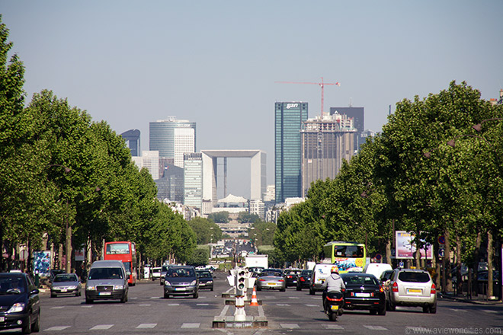

**La Défense**

**La Défense**

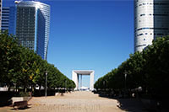La Défense is de belangrijkste zakenwijk in Parijs. Veel van de hoogste en modernste gebouwen van de stad bevinden zich in deze zakenwijk.

La Defénse

De wijk is net buiten het centrum van de stad Parijs gelegen, aan het einde van de zogenaamde Triomfweg.

De triomfweg

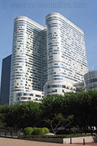Op het einde van de Eerste Wereldoorlog werden plannen gemaakt om de as te ontwikkelen die leidde van de [Arc de Triomphe](http://www.stadsverkenner.com/parijs/arcdetriomphe) aan l’Étoile tot aan La Défense, een gebied aan de rand van het centrum van Parijs.  
  
Er werden talloze plannen gemaakt voor deze as, die als bijnaam de Voie Triumphale of Triomfweg genoemd werd.

Coeur Défense

De meeste van deze plannen bestonden uit eindeloze rijen indrukwekkend wolkenkrabbers, meestal in modernistische stijl.

Vele van deze plannen kwamen van gerenommeerde architecten zoals Le Corbusier en Auguste Perret.

Geen enkele van deze plannen werd echter doorgevoerd, vooral doordat de Grote Depressie van de jaren 1930 roet in het eten kwam gooien.

**La Défense**

Desondanks werd er in 1931 een wedstrijd uitgeschreven voor de ontwikkeling van de Voie Triumphale.

Deze keer was het echter de bedoeling om de bebouwing laag te houden.

Enkel aan het einde van de weg, aan La Défense, werd hoogbouw toegelaten.

Hierdoor zou het zicht tot Étoile gevrijwaard blijven.

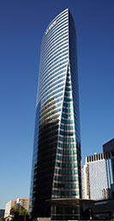De meeste van de 35 (Franse) deelnemers aan de wedstrijd dienden plannen in de modernistische of klassieke stijlen in, maar ook deze keer werd geen van alle ingediende plannen uitgevoerd vanwege een gebrek aan fondsen.

Tour EDF

Men besloot zich eerder te richten op het Défense gebied in plaats van de hele Voie Triumphale.

De naam Défense was afgeleid van het monument ‘Défense de Paris’ dat in 1883 op deze plaats was opgericht ter herdenking van de oorlog van 1870.

**Een woud van torens**

In 1951 besloot men om van het gebied aan de Défense een kantoorwijk te maken. Het duurde uiteindelijk tot 1958 vooraleer men de wijk effectief begon te ontwikkelen. Hiervoor werd een speciaal agentschap opgericht, de 'Etablissement Public d'Aménagement de la Défense'.  
Het eerste plan voor de wijk bestond uit twee rijen met kantoorgebouwen van gelijke hoogte.

In 1964 werd een plan goedgekeurd dat bestond uit 20 torens van 25 verdiepingen elk. Uiteindelijk werd maar weinig in La Défense gebouwd volgens deze plannen aangezien de bedrijven druk zetten om hogere torens te mogen bouwen.  
Het resultaat van deze eerste bouwgolf in La Défense was een mengeling van vooral weinig tot de verbeelding sprekende ontwerpen met verschillende afmetingen.

Het hoogste gebouw van deze eerste generatie was de GAN toren die zo'n 179 meter hoog was.

**Tour Gan**

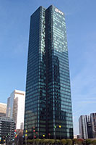De hoogte van de kantoorgebouwen, en dan vooral van de GAN toren veroorzaakte een golf van verontwaardiging bij de Parijzenaars die ontzet waren dat het zicht vanaf de Arc de Triomphe zoals gezien vanaf L’Étoile verstoord werd door de hoogbouw in de achtergrond.

Tour Gan

Deels als een antwoord op deze kritiek werd in La Défense een nieuw monument gebouwd als een soort tegenhanger van de Arc de Triomphe: de Tête Défense, nu beter gekend als de Grande

Arche de la Défense.

**Grande Arche de la Défense**

Het project om de Grande Arche (Grote Boog) te bouwen was een initiatief van de Franse president Mitterrand, die een 20e eeuwse versie van de Arc de Triomphe wilde laten bouwen.

Het ontwerp van de Deense architect Otto von Spreckelsen lijkt wel meer op een holle kubus dan een triomfboog.

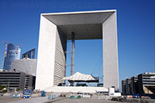Het witte gebouw is 106 meter hoog.

Grande Arche de la Défense

De zijdes van de kubus bevatten kantoren. De Grande Arche de la Défense is toegankelijk voor bezoekers, een lift brengt je tot aan de top van het gebouw.

Van daar heb je een prachtig zicht op La Défense en het centrum van Parijs dat amper vier kilometer verder ligt.

**La Défense vandaag**

Gedurende de loop der jaren zijn er steeds meer wolkenkrabbers in La Défense bijgebouwd.

In tegenstelling tot de beginjaren is men steeds meer belang beginnen hechten aan de architectonische waarde van de gebouwen.

Zo is zelfs besloten om de GAN toren een volledige nieuw uiterlijk te geven. La Défense lijkt af te stevenen op een toekomst met steeds hogere en meer opvallende wolkenkrabbers ontworpen door gerenommeerde architecten. Hierdoor trekt La Défense steeds meer toeristen aan die geïnteresseerd zijn in architectuur.